Консультация для родителей
«Графический диктант»

Графический диктант по клеточкам – это очень интересные задания, которые ребенок должен выполнить на бумаге в клеточку под диктовку. Сама методика графический диктант основана на воспитании внимания и мелкой моторики малыша. Это очень полезно развивать до того, как малыш пойдет в школу, но не страшно если ребенок уже пошел в первый или 2 класс, эти задания будут не лишним дополнением в образовании.
Что же такое графический диктант: развлечение или обучение?
Графические диктанты направлены на:
1. развитие мелкой моторики;
2. развитие произвольного внимания;
3. развитие координации движений;
4. развитие усидчивости;
5. развитие пространственного воображения;
6. расширение словарного запаса;
7. развитие орфографической зоркости.

Естественно, графические диктанты – это еще и эффективная подготовка руки к письму, к ориентированию по листу тетради. Простые графические диктанты прекрасно помогают родителям и педагогам предотвратить многие сложности на начальном этапе учебы в школе. Это рассеянность, неумение сконцентрироваться, неусидчивость, орфографическая невнимательность.
Дети, как правило, очень любят рисовать по клеточкам, это увлекательно и полезно. Этот способ развития необходимых навыков - игровой на все сто процентов. Для летнего периода – это вообще находка. Можно заниматься графическими диктантами в дороге, в парке, на пляже, на даче. Это несколько разнообразит ежедневные игры и занятия. Различные графические диктанты пользуются особой популярностью у детей в возрасте 5-10 лет. Кроме того, что графические диктанты полезны, они еще и очень увлекают детей. Также их можно сделать общим семейным занятием – меняться ролями с ребенком, устраивать соревнования. А можно расширить задание: раскрась рисунок, вспомни стихотворение, отгадай загадку об этом объекте и т.п.
Что понадобится для занятий.
Вам понадобится тетрадка в клеточку. Для малышей дошкольного возраста хорошо, если клеточка будет покрупнее. Это позволяет снизить нагрузку на глаза. Не выбирайте (во всяком случае, для малышей) тетради с очень белыми и очень гладкими листами. Это очень напрягает глаза. Кроме того, листы тетради отсвечивают и дают блики, которые вредны для глаз! Большие изображения на листе с крупной клеткой не поместятся, тогда нужно взять стандартную тетрадь. Также необходим простой карандаш и ластик, чтобы можно было стереть в случае ошибки.
Как проводить графические диктанты.
Задание по графическому диктанту выглядят так: на листе бумаги в клеточку ставится точка и от этой точки дается задание. Рисовать нужно по клеточкам. Например, одна клеточка вниз, одна клеточка вправо, одна клеточка вверх, одна клеточка влево. Должен получиться квадратик. Это самый простой пример графического диктанта. С каждым разом задание для ребенка должно усложняться. Перед написанием графического диктанта с ребенком стоит повторить, где находится лево, а где право, верх и низ. Конечно, многое зависит от возраста ребенка и его способностей.
Длительность занятий не должна превышать 10-15 минут для деток 5 лет, 15-20 минут для деток 5-6 лет, 20-25 минут для деток 6-7 лет. Но в случае, если малыш увлечен, не прерывайте его, пусть выполнит задание до конца.
Проследите за тем, как ребенок сидит, как держит карандаш, приучайте сразу все делать правильно. Если у малыша проблемы со счетом, помогайте отсчитать клеточки в тетради.
Варианты проведения диктанта:
1. Ребенку предлагают повторить в тетради рисунок, который изображен на образце.
2. Взрослый человек диктует определенную последовательность черточек, указывая количество клеточек и направление рисования. Ребенок все выполняет на слух, затем накладывает свое изображение на исходное и сравнивает результат с образцом.
3. Взрослый начинает диктовать графический диктант и когда получается понятный рисунок, ребенок должен самостоятельно его продолжить.

Так что же такое графический диктант? Это обучение через развлечение, приятное и полезное времяпрепровождение с детьми и конечно незаменимый помощник в подготовке ребенка к школе.

Удачи Вам!
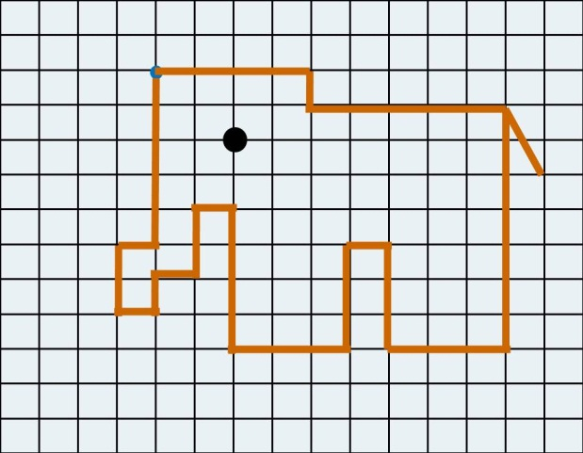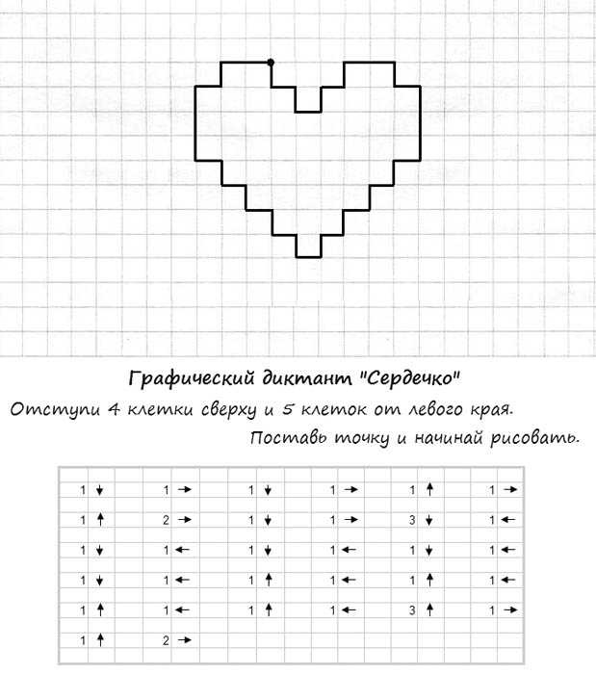
Педагог-психолог: Полякова Е.А.

